Bài 2 Tìm hiểu Superscan

|  |  |
| --- | --- |
| Tên | MSSV |
| Nguyễn Đình Duẩn | 197CT22078 |
| Huỳnh Linh Trung | 197CT22641 |
| Lê Khương Duy | 197CT09621 |
| Lê Hoàng Thiện | 197CT34015 |
| Nguyễn Trần Gia Uy | 197CT22670 |

Chạy ứng dụng Superscan Run as administrator

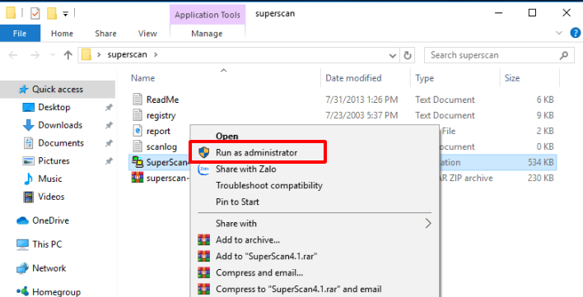

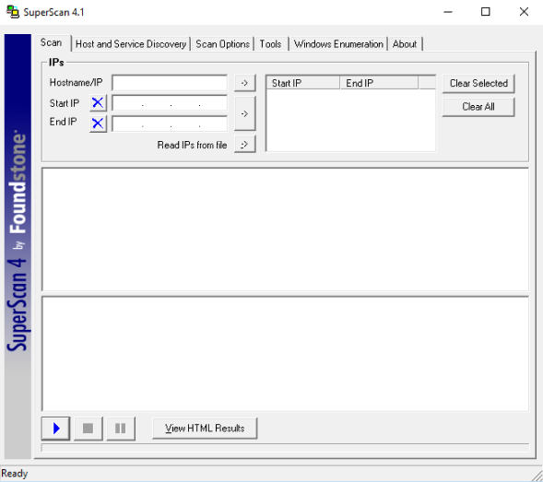

Bước 2: Nhập Hostname hoặc IP mà mình muồn tấn công [www.tienthong.vn](http://www.tienthong.vn)

Ta điền dường dẫn trên vào Hostname/IP. Sau đó ta ấn vào nút start bên dưới góc dưới bên trái ta tìm được

Start IP: 125.235.4.59

End IP: 125.235.4.59

IP phân giải: 125.235.4.59

Máy chủ:1

Tổng port TCP mở: 0

Tổng port UCP mở: 0

Tại phần Tool ta có thể:

Xem IP

Ping đến web

Kiểm tra ICMP traceroute thì thì biết được Network Distance là 10 hops

Xem được loại máy chủ của tienphong.com là nginx

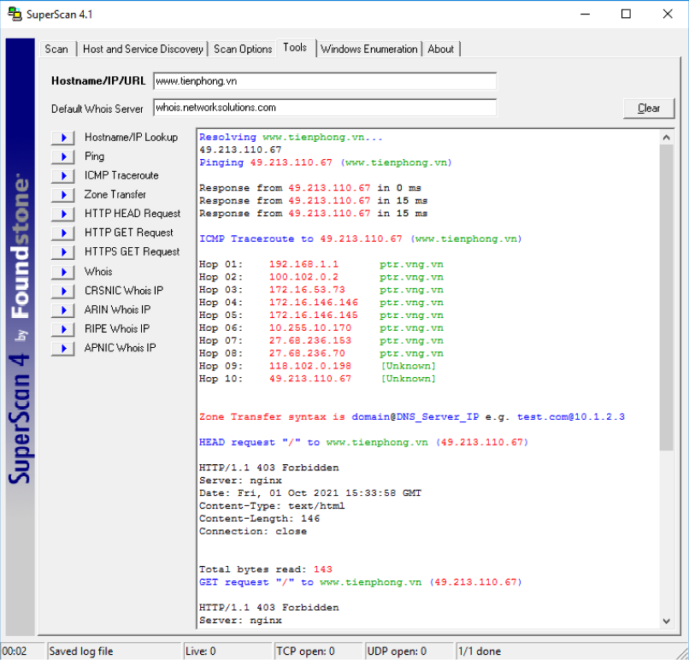

Whois không thể tìm được chủ tên miền

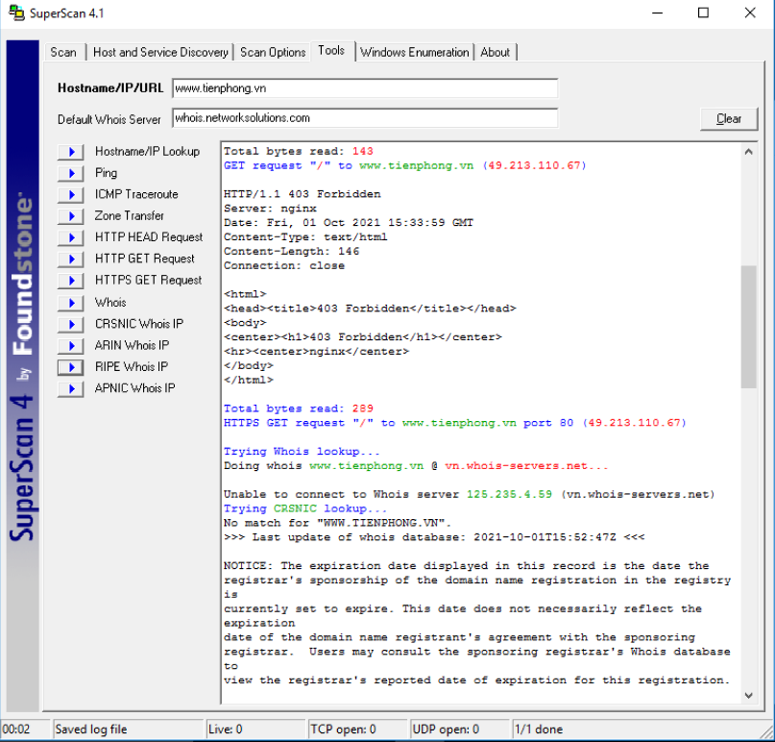

Tại phần Windows Enumetation:

phần Windows Enumetation này chỉ có thể quét trong cùng mạng, không thể quét đến các hostname hay tên miền ngoài mạng nên em nhập thử ip của máy gốc vào thì nó quét thấy được tên máy cũng như MAC address của máy chính, do máy chính không phải là server nên không quét được các phần khác và tường lửa của máy chính không cho phép điều này

